Что такое функциональная грамотность и как её оценивать?
02 декабря 2021
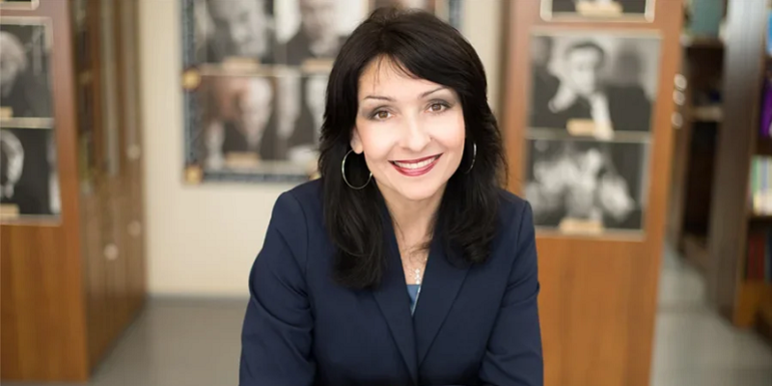
Как преподают и оценивают функциональную грамотность в школе? Откуда возникло это понятие? Зачем функциональная грамотность нужна учащимся? На эти и другие вопросы отвечает ведущий эксперт Московского центра качества образования Елена Пономарева.
– Откуда появилось понятие «функциональная грамотность»?
– Понятие «функциональная грамотность», которое сегодня у всех на слуху, возникло более полувека назад. На волне ликвидации безграмотности в 1957 году ЮНЕСКО впервые предложила понятия «минимальная грамотность» и «функциональная грамотность», которые первоначально предполагали наличие базовых навыков чтения, счёта и письма, позволяющих человеку решать его простейшие жизненные задачи, связанные с его функционированием в социуме.
– Почему в таком случае сегодня, когда безграмотность осталась в далёком прошлом, мы вновь заговорили о функциональной грамотности?
– Сегодня под функциональной грамотностью понимается способность человека использовать знания, приобретённые навыки для решения самого широкого спектра жизненных задач. И чем больше таких задач, чем сложнее жизненные ситуации, в которых мы оказываемся, тем большее количество различных навыков, позволяющих выйти победителем из ситуации, нам требуется. И эта тенденция хорошо знакома поколению родителей, дедушек и бабушек современного школьника: получив богатейший багаж школьных и вузовских знаний, они не всегда знали, как этим распорядиться на практике, как применить знания, полученные в классе, в университетской аудитории в своей профессиональной деятельности. И первые годы после получения аттестата или диплома всегда уходили на то, чтобы «переучиться», «подучиться» своей профессии, уже будучи в неё реально погружённым. Преодоление такого разрыва – также одна из задач функциональной грамотности, которая, как видим, возникла не сегодня, но и в наше время остаётся предельно актуальной.
Сегодня на рынке труда каждый должен демонстрировать максимальную гибкость, адаптивность к меняющимся требованиям.
Мы не можем рассчитывать на раз и навсегда полученные профессиональные навыки: меняется сам спектр задач, жизненные сферы, социальные отношения, в рамках которых необходимо себя реализовать. Для успешного полноценного функционирования в обществе и нужно уметь использовать знания, умения и навыки для решения жизненно важных задач, самостоятельно мыслить и функционировать в сложных ситуациях. Всё это и включается в понятие функциональной грамотности.
– А в каком возрасте лучше начать заниматься ею? И соответствует ли это школьной программе?
Функциональная грамотность – понятие без возраста. Ежедневно все мы сталкиваемся с необходимостью решения нестандартных задач в, казалось бы, обыденных ситуациях, с необходимостью осмыслить информацию для того, чтобы сделать правильный выбор, принять правильное решение. Приведу примеры.
Мы знаем все буквы алфавита, умеем складывать слова и читать предложения. Но когда видим смешанный мультизнаковый текст или инструкцию, когда работаем с множественным текстом, теряемся, не справляемся с приёмами шрифтового варьирования, не можем совместить то, что выражено графически и словесно, сопоставить факты; чрезмерно доверяем печатному слову. Сознанием человека, который не привык воспринимать текст целостно, комплексно и критически, легко манипулировать (чем охотно пользуются, например, мошенники, «грамотно» составляющие юридические документы).
Мы имеем представление о геометрическом пространстве, но не знаем, как правильно разместить мебель в доме, какие варианты плиточной облицовки мы можем выбрать, исходя из имеющихся материалов. Мы любим мёд, но не знаем, верна ли информация о том, где он произведён (произрастают ли растения, указанные на этикетке, в данном регионе, да и вообще являются ли указанные растения медоносами). Мы знакомы с алгебраической и геометрической прогрессиями, изучаем основы экономики, но при этом нам сложно грамотно распорядиться своими ресурсами – так, чтобы они с минимальными рисками приносили прибыль.
Мы живём в обществе потребления, где каждый день производятся миллиарды единиц товарной продукции. А нужно ли нам это в повседневности? Можем ли мы избежать процессов загрязнения среды посредством отказа от производства ненужных вещей, если даже простая канцелярская скрепка может быть использована нами не менее чем в двадцати полезных функциях? Можем ли мы индивидуально научиться экономить запасы энергии, сделать свой дом «умным»?
Можем. Только нужно уметь находить, сопоставлять, интерпретировать, анализировать факты, смотреть на одни и те же явления с разных сторон, мыслить пытливо и критически, не останавливаться на заученных формулах; безусловно, опираться на знания, но непременно проявлять находчивость при решении задач, предельно приближенных к жизненному контексту. А что может быть для человека важнее, интересней и значимее, чем реальная жизнь с множеством поставленных ею же задач?
– Какой предмет отвечает за формирование функциональной грамотности? Или проще: по какому предмету можно выставить оценку?
Традиционно функциональная грамотность делится на такие составляющие, как читательская, математическая, естественно-научная, финансовая грамотность; глобальные компетенции и креативное мышление. Функциональная грамотность – это способность применять приобретённые знания, умения и навыки для решения жизненных задач в различных сферах. Её смысл – в метапредметности, в осознанном выходе за границы конкретного предмета, а точнее – синтезировании всех предметных знаний для решения конкретной задачи.
– Чем отличаются задания для оценки функциональной грамотности от традиционных, позволяющих оценить знание предмета?
Безусловно, задания, призванные оценить функциональную грамотность, отличаются целым рядом характеристик. Прежде всего, школьникам предлагаются задачи, поставленные вне предметной области, но при этом предполагается, что решаются они при помощи предметных знаний, а также жизненного опыта учащегося. Задания отличаются своими формулировками: они всегда носят проблемный характер, предполагают возможную множественность решений и излагаются простым, «неакадемическим», понятным языком. При этом «фокус» в том, что для решения задания учащемуся требуется самостоятельно найти ракурс решения – «перевести» задание с обыденного языка на язык предметной области (математики, географии, биологии, физики и др.). В каждом из таких заданий моделируется понятная жизненная ситуация, как правило вызывающая реакцию, собственный отклик. Естественно, что значительная часть проблемных ситуаций контекстуально близка к ситуациям из повседневности. Информация транслируется разными способами – предлагаются разные форматы (рисунки, диаграммы, схемы, фото и др.; смешанные и составные тексты).
Особенная сложность и вместе с тем особый интерес работы с заданиями, например, по читательской грамотности связаны с тем, что учащиеся сталкиваются с различными видами информации.
Изменившиеся требования реальности потребовали от учителей-предметников выработки новых приёмов эффективной работы с текстом. Мы должны вооружить таким опытом начинающего читателя, которому в жизни потребуется умение одновременно работать с разными источниками информации, анализировать разные виды и объёмы текста, графические компоненты, ставить точные вопросы, выстраивать и удерживать в сознании логические цепочки. Не менее важно сегодня устанавливать надёжность предлагаемой информации, выявлять и оценивать противоречия. И, конечно, нельзя рассчитывать на успешную самореализацию профессионалу, который не умеет строить аргументированные развёрнутые высказывания.
– А какие выводы относительно уровня сформированности читательской грамотности можно сделать на основе диагностических работ, которые проводятся Московским центром качества образования?
– Московский центр качества образования проводит большую работу, направленную на проверку уровня сформированности функциональной грамотности учащихся. Это многомерный комплексный процесс, который содержит важные составляющие.
Во-первых, по результатам создания диагностических работ сформирована очень интересная ресурсная база: демонстрационные варианты работ, своего рода тренажёры, образцы для составления подобных заданий, размещены в открытом доступе на сайте МЦКО (https://demo.mcko.ru). Работать с этими заданиями могут учителя-предметники, школьники, специалисты, отвечающие за подготовку по направлению «Функциональная грамотность».
Во-вторых, результаты диагностики – это серьёзная аналитическая база, дающая представление не только о сильных сторонах наших учащихся, но и о тех дефицитах, на преодолении которых стоит сосредоточиться. Как показывает опыт диагностических исследований по функциональной грамотности, проводимых в 2021 году, наши ученики неплохо выявляют факты, достаточно активно их интерпретируют, но вот навыки анализа фактического материала требуют существенной доработки. И эти аналитические выводы абсолютно коррелируются с выводами, сделанными по результатам Международного исследования PISA-2018. А значит, нам есть над чем работать, есть важные задачи и понимание того, как их следует решать.
В-третьих, диагностика позволяет каждому ученику видеть свою индивидуальную траекторию развития, оценивать свой результат, корректировать свой подход к изучению предметов, формированию собственных навыков.

